Русский язык 11.02.2021г. Катя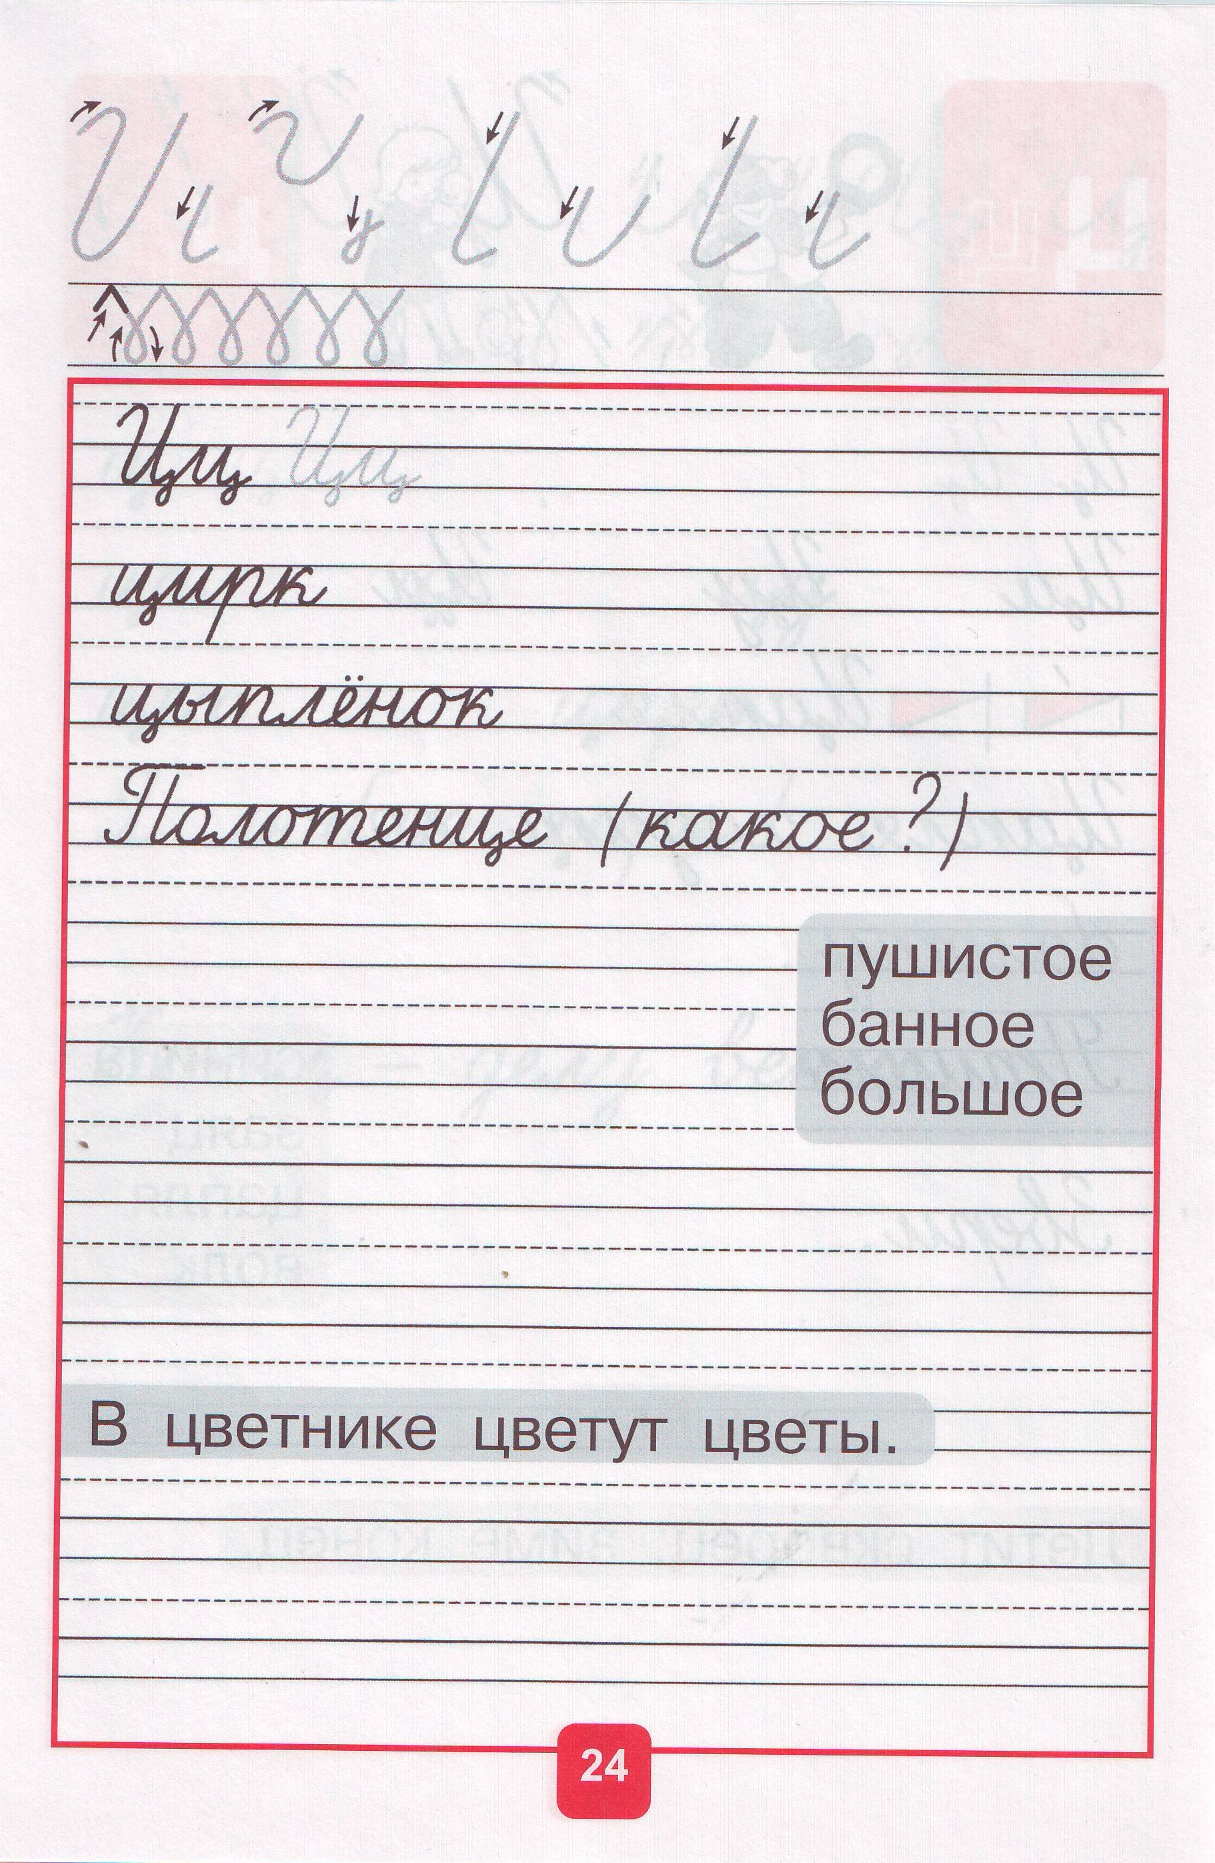

Русский язык 11.02.2021г. Катя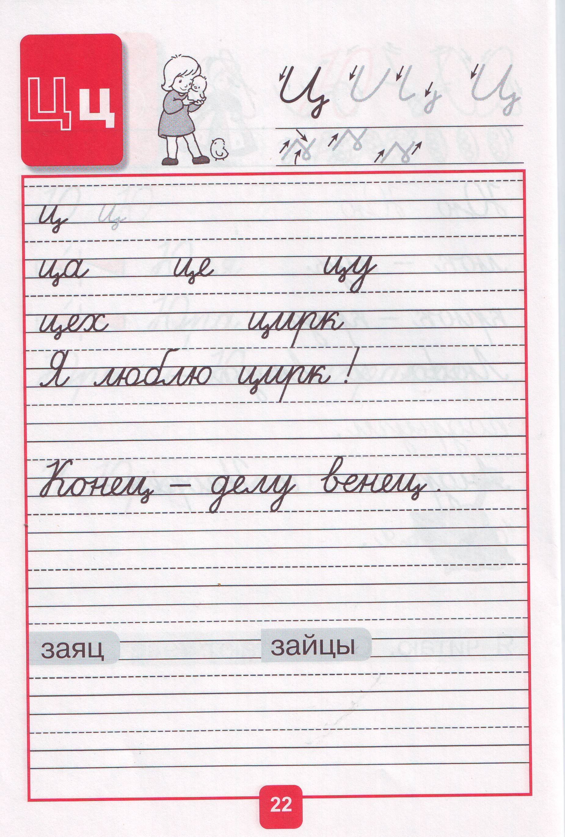

Русский язык 11.02.2021г. Катя
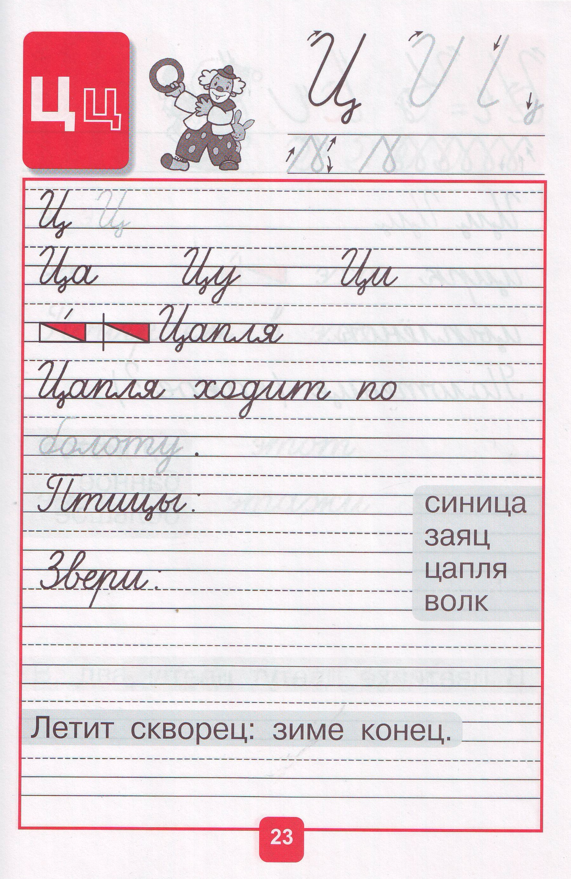
Задание на повторение: Русский язык 11.02.2021г. Катя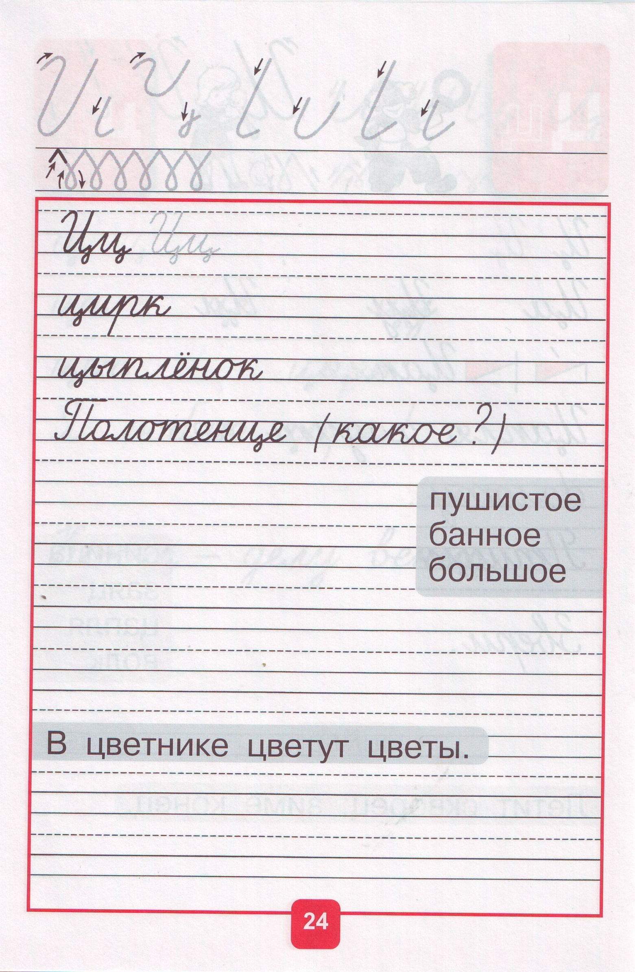

Задание на повторение: Русский язык 11.02.2021г. Катя

Задание на повторение: Русский язык 11.02.2021г. Катя
